 |  |  | 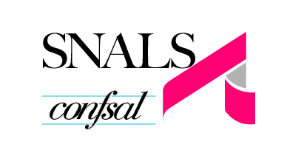 | 
www.flcgil.it | www.cislscuola.it | www.uilscuola.it | www.snals.it | www.gildains.it
e-mail: organizzazione@flcgil.it | e-mail: cisl.scuola@cisl.it | e-mail: segreterianazionale@uilscuola.it | e-mail: info@snals.it | e-mail: gilda.nazionale@gildains.it

COMUNICATO

NO AL BLOCCO DEI CONTRATTI

I Segretari generali dei sindacati FLC CGIL, CISL Scuola, UIL Scuola, SNALS CONFSAL e GILDA UNAMS, nel corso dell’incontro tenuto in vista del confronto con la Ministra dell’Istruzione, previsto per i prossimo 1° luglio, hanno manifestato netta contrarietà a quanto deliberato dalle Commissioni Affari Costituzionali e Lavoro della Camera dei deputati, che hanno espresso oggi parere favorevole all’ulteriore blocco dei contratti e delle retribuzioni dei dipendenti pubblici.

I Sindacati scuola invitano il Governo a non emanare tale decreto e ad aprire le trattative per il rinnovo dei contratti collettivi nazionali di lavoro dei dipendenti delle pubbliche amministrazioni.

Il provvedimento sarebbe per il personale della scuola doppiamente penalizzante, in quanto al blocco del contratto aggiungerebbe il blocco degli aumenti di anzianità, previsti dal Contratto vigente e quindi già finanziati.

Le Organizzazioni sindacali della scuola, in relazione alle decisioni che saranno adottate dal Governo, assumeranno le necessarie iniziative di mobilitazione, che potranno avere effetti anche sull’avvio del prossimo anno scolastico.

Roma, 19 giugno 2013

Flc CGIL  Domenico Pantaleo | CISL Scuola  Francesco Scrima | UIL Scuola  Massimo Di Menna | SNALS Confsal  Marco Paolo Nigi | GILDA Unams  Rino Di Meglio

